Развивающее занятие «Весна пришла»
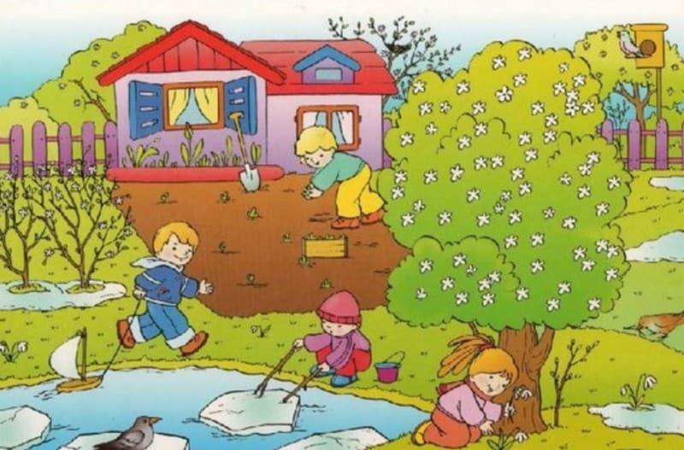
Весна - по-своему красивое время года, которое имеет свои уникальные особенности. Данное занятие знакомит детей с весенними мотивами интересным способом!
Ход развивающего занятия
1. Приветствие «Пожелания».
Здороваемся с детьми и желаем что-то приятное друг другу.
2. Дидактическая игра «Что бывает весной?».
На столе лежат вперемешку картинки с изображением различных сезонных явлений (идет снег, цветущий луг, осенний лес, люди в плащах и с зонтиками и т.д.). Дети по очереди выбирают картинки, где изображены только весенние явления и называют их. Каждый выбор малыша необходимо проговорить, выяснить, почему он прав или нет.
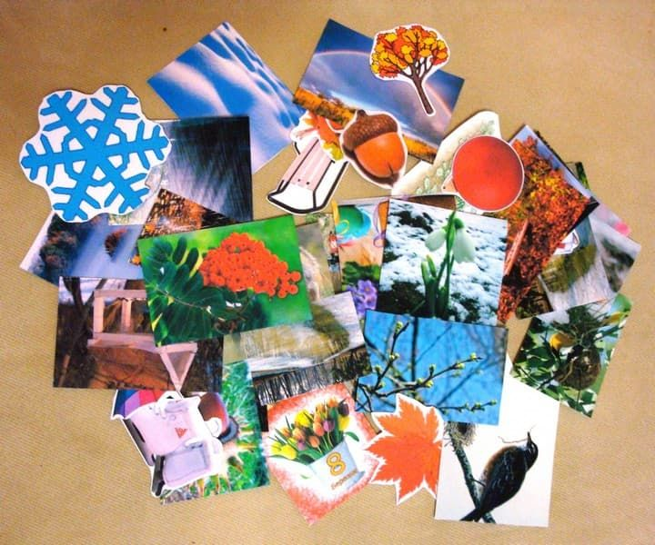
3. Динамичная игра «Почки, листочки, цветочки».
Сначала обсуждаем, что означают данные понятия. Затем при слове «почки», дети должны показать кулачки, когда произносится слово «листочки» - должны показать ладошки со сжатыми пальцами, а когда слово «цветочки» - должны растопырить пальцы. Обычно психолог тоже выполняет задание вместе с детьми и иногда показывает неправильное действие - такой элемент прекрасно развивает внимание!
4. Игра «Цветы на полочке».
Психолог сначала раскладывает карточки с изображением цветов, с помощью которых обсуждает с детьми первые весенние цветы. Затем играет в игру. Материал: каждому ребенку раздать лист бумаги (он заламинированный) с изображением полочек, а на середину круга положить различные цветы. Психолог дает задание детям: «Возьмите средний красный цветочек и положите на верхнюю полочку» и т. д. Это упражнение направлено на развитие ориентации в пространстве и усвоение понятий: право, лево, вверху, внизу, большой, маленький, средний...).
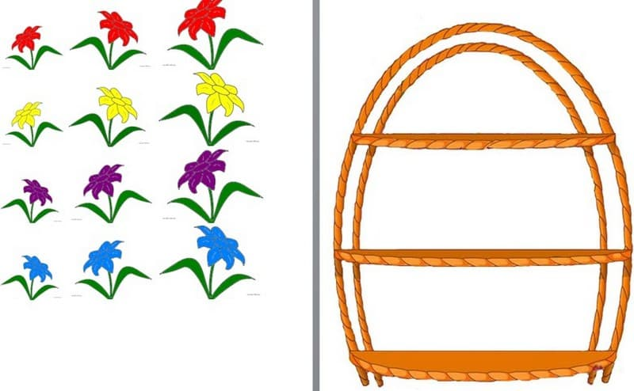
5. Динамическая игра «Лужи».
На полу разложить овалы из бумаги или пластика. У нас в центре - это большие пластиковые крышки разного размера. Задача для детей - под динамичную музыку надо перепрыгнуть через все лужи - сначала через небольшие, затем те, которые побольше. Тот, кто перепрыгнет через самую большую лужу, станет победителем.
6. Игра «Животные».
Опять садимся в круг – психолог предлагает детям посмотреть на выложенные в ряд рисунки животных и просит указать животных, которые «просыпаются», от зимней спячки, а какие «не ложились». Обсуждает с детьми. Затем дети закрывают глаза, психолог меняет местами животных или добавляет новое изображение - дети открывают глаза - их задача вспомнить и указать, что изменилось. И так несколько раз.
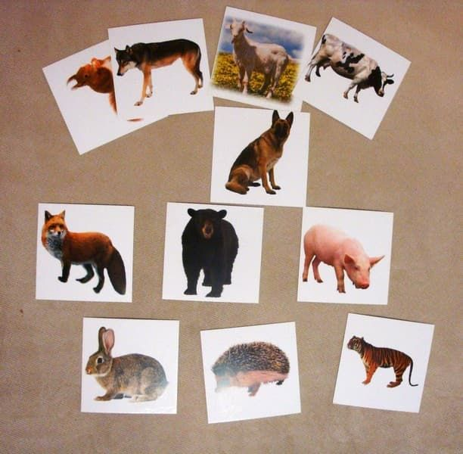
7. Аппликация «Цветок».
На этот раз аппликация у нас не обычная, а несет очень глубокий смысл. Материалы: цветная бумага (можно картон) клей ПВА, белую плотную бумагу формата А4. Перед занятием психолог делает небольшие заготовки - вырезает лепестки, серединку, основу для цветков из разноцветной бумаги. Задача для детей состоит в том, чтобы «собрать» и склеить цветок. Примерно так он должен выглядеть.
Теперь самое главное! Далее пойдет инструкция для родителей. Дома необходимо повесить цветок на видное место и обсудить использование (неделя или две). На этот период ребенок станет «звездой квартиры», так как все остальные домочадцы будут следить за его успехами, отмечать его «победы» и положительные моменты. В центре цветка (на серединке) можно поместить фотографию ребенка. В течение указанного времени на лепестках должны появляться надписи, сделанные членами семьи, которые относятся как к постоянным характеристикам ребенка, которые они ценят, так и к его достижениям и добрым делам, которые они заметили за текущий день. При желании ребенок и сам может добавить любую заметку о себе. Это упражнение направлено на формирование «здоровой» самооценки ребенка!
Примечание. Если детей в семье несколько, то, конечно, нужно создать такой же «звездный» стенд и для других, но использовать их нужно по очереди – «звезда квартиры» должна чувствовать свою исключительность и уникальность в течение отведенного ей времени, получить полный объем внимания близких. После окончания срока действия стенда ребенок может разместить его у себя в комнате или у своей кровати.
8. Прощание
Рисуем на спинах друг у друга «подарок», который хочется подарить. Дети должны отгадать, что именно им нарисовали

